МУНИЦИПАЛЬНОЕ БЮДЖЕТНОЕ ДОШКОЛЬНОЕ ОБРАЗОВАТЕЛЬНОЕ УЧРЕЖДЕНИЕ ДЕТСКИЙ САД КОМБИНИРОВАННОГО ВИДА «СВЕТЛЯЧОК»
____________________________________________________________________________________

Тема: «Величина»
Цели: 1) упражнять в сравнении 6 предметов по длине, учить раскладывать их в убывающем и возрастающем порядке, обозначать результаты сравнения словами: самый длинный, короче, еще короче…самый короткий (и наоборот), закреплять знание цветов; 2) упражнять в сравнении 8 предметов по высоте, учить раскладывать их в убывающем и возрастающем порядке, обозначать результаты сравнения словами: самая высокая, ниже, еще ниже…самая низкая (и наоборот); 3) закрепить полученные знания на занятии о величине предметов на листах с заданием; 4) учить отгадывать загадки про животных.
Оборудование: *картинки животных- медведь, волк, лиса, белка, заяц, ёж; *ленточки разной длины и разного цвета на каждого ребенка (голубая-10см.,розовая-12см.,синяя-14см.,желтая-16см.,оранжевая-18см., зеленая-20см.; *елочки по 8 штук разной высоты на каждого ребенка; *листы с заданиями по теме на каждого ребенка; *цветные карандаши.
Ход занятия:
1.ЧАСТЬ
В: Сегодня на занятии мы поговорим с вами о величине предметов, будем учиться сравнивать эти предметы. Я предлагаю вам вместе со мною отправиться в лес, для того, чтобы навестить животных и узнать, как они перезимовали.
В: А какие животные живут в лесу?
Д: Медведь, волк, лиса и т.д.
В: Это какие животные: домашние или дикие?
Д: Дикие.
В: Ну что, идем? ( Воспитатель включает мелодию, дети закрывают глаза и представляют, как они идут по тропинке в лес. )
В: Вот мы и пришли в лес.
На лесной полянке Стоит терем, теремок Он не низок, не высок
В: Хотите узнать кто живет в этом теремке?
Д: Да.
В: Вы узнаете, если отгадаете мои загадки.
Хожу в пушистой шубе, Живу в густом лесу. В дупле на старом дубе, Орешки я грызу. БЕЛКА
Хозяин лесной, просыпается весной,
А зимой, под вьюжный вой,
Спит в избушке снеговой. МЕДВЕДЬ

Серый, страшный и зубастый
Произвел переполох.
Все зверята разбежались.
Напугал зверят тех... ВОЛК
Вот иголки и булавки Выползают из-под лавки.
На меня они глядят,
Молока они хотят. ЕЖ
Хитрая плутовка, рыжая головка,
Хвост пушистый - краса!
А зовут ее... ЛИСА
Маленький, серенький,
По дорожке прыг, прыг,
А носиком тык. тык. ЗАЯЦ
В: Молодцы. Вы отгадали всех животных. Давайте расположим их, начиная с самого большого и заканчивая самым маленьким.
В: Обычно в гости ходят с подарками. Я предлагаю подарить животным ленточки. Возьмите ленточки и разложите их, начиная с самой длинной и заканчивая самой короткой. Назовите длину каждой ленточки. А теперь разложите ленточки, начиная с самой короткой и заканчивая самой длинной. Назовите теперь длину каждой ленточки. Что вы можете сказать о длине рядом лежащих ленточек: синей и желтой?
Д: Желтая ленточка длиннее.
В: Что вы можете сказать о длине синей ленточки по сравнению с розовой?
Д: Синяя ленточка длиннее розовой.
В: Синяя ленточка короче желтой, но длиннее розовой.
В: Молодцы. Отложите ленточки на поднос, мы их подарим животным.
2.ЧАСТЬ
В: Посмотрите, какой беспорядок в лесу. Елочки растут беспорядочно, даже тропинок не видно. Куда идти? Давайте рассадим елочки в ряды. Будет красиво и аккуратно, будет видно тропинки.
В: Сначала рассадим елочки в ряд, начиная с самой низкой и заканчивая самой высокой. Давайте посчитаем елочки. Что вы можете сказать о высоте елочек? Теперь, предлагаю рассадить елочки от самой высокой и заканчивая самой низкой. Что вы теперь можете сказать о высоте елочек?
В: Вы хорошо потрудились. Я предлагаю вам отдохнуть и сделать «Звериную зарядку».
ФИЗКУЛЬТМИНУТКА
Раз -присядка, два -прыжок.
Это заячья зарядка.
А лисята как проснуться (кулачками потереть глаза)
Любят долго потянуться (потянуться)
Обязательно зевнуть (зевнуть, прикрывая рот ладошкой)
Ну и хвостиком вильнуть(движение бедрами в стороны)
А волчата спинку выгнуть (прогнуться в спине вперед)
И легонечко подпрыгнуть (легкий прыжок вверх)
Ну, а мишка косолапый (руки полусогнуты в локтях, ладошки соединены ниже пояса)
Широко расставив лапы (ноги на ширине плеч)
То одну, то обе вместе (переступание с ноги на ногу)
Долго топчется на месте (раскачивание туловища в стороны)
А кому зарядки мало — начинает все сначала.
3. ЧАСТЬ
В: Вы замечательно потрудились и животные хотят вас отблагодарить. Они дарят вам «хитренькие» раскраски.(Приложение 1) (дети выполняют задания на листах; после выполнения воспитатель вывешивает лист с правильно выполненным заданием и просит проверить детей свои листы).
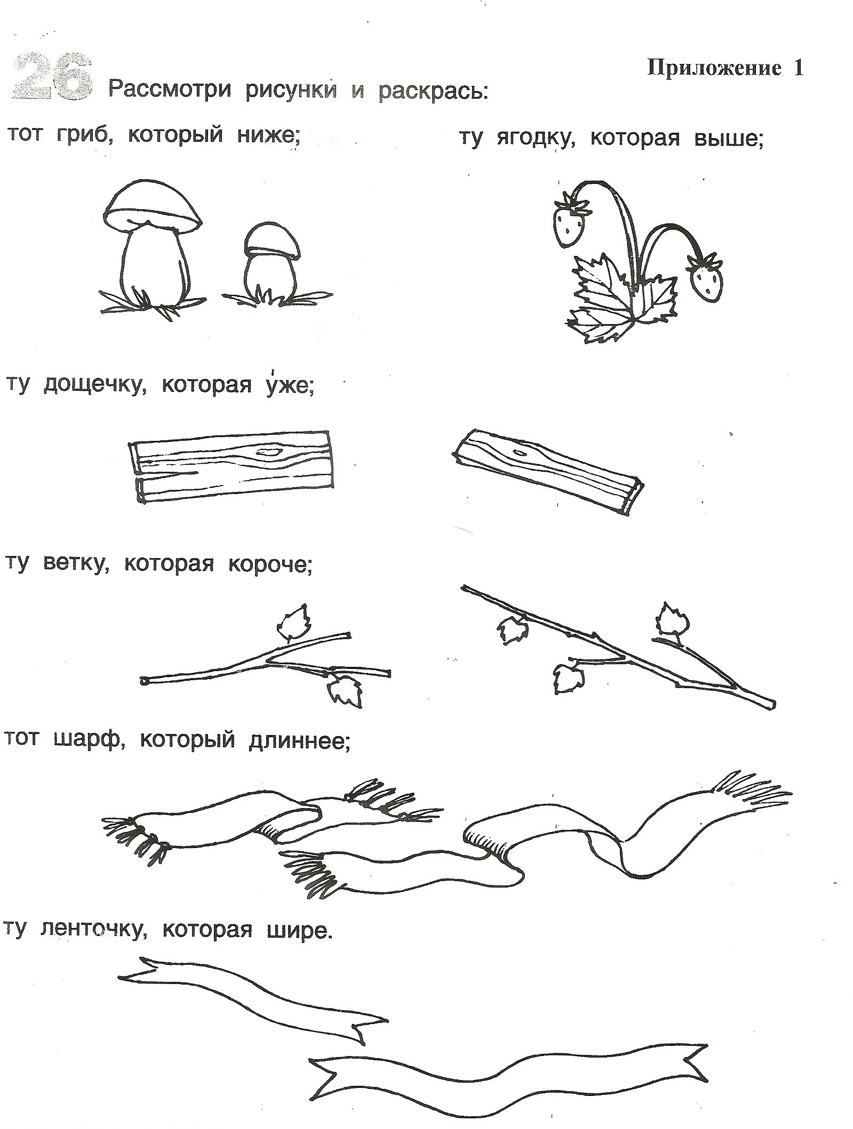

4.ИТОГ ЗАНЯТИЯ.
В: О чем мы сегодня говорили на занятии? Что мы сравнивали по размеру, (по длине, высоте )?

ЛИТЕРАТУРА:
1. Л.С.Метлина //Математика в детском саду; М.Просвещение,1984
2. И.А.Помораева, В.А.Позина //Занятия по формированию элементарных математических представлений в старшей группе детского сада; М.Мозаика-Синтез,2011
3. Н.Б.Истомина, Н.А.Муртазина //Готовимся к школе; М. ЛИНКА-ПРЕСС, 2011

